サーバプログラミング演習

日程管理システム

要件定義書

第1.0版

[チーム名　MNB]

[学籍番号　15FI028　] [氏名　織田　奎太朗　]

[学籍番号　15FI009　] [氏名　和泉　恵太　]

[学籍番号　15FI018　] [氏名　江森　智也　]

[学籍番号　15FI026　] [氏名　尾崎　将　]

[学籍番号　15FI029　] [氏名　落合　竜也　]

レビュー記録

|  |  |  |  |  |
| --- | --- | --- | --- | --- |
| 回数 | 実施日 | レビュアー氏名 | 指摘内容 | 結果 |
| 1回目  1.0版 |  |  |  |  |
| 2回目  X.X版 |  |  |  |  |
| 3回目  X.Y版 |  |  |  |  |

変更履歴

|  |  |  |  |  |
| --- | --- | --- | --- | --- |
| No | 変更箇所 | 変更内容 | 変更者 | 変更日 |
|  |  |  |  |  |
|  |  |  |  |  |
|  |  |  |  |  |
|  |  |  |  |  |
|  |  |  |  |  |
|  |  |  |  |  |
|  |  |  |  |  |
|  |  |  |  |  |
|  |  |  |  |  |
|  |  |  |  |  |

# 1. 開発の背景

班員全員がソフトウェア研究部に所属しており現状ソフトウェア研究部では部の活動日時やイベントの告知をメールで行っている.だが実際, メールでの伝達では部員の生活によっては数あるメールの中に埋もれてしまい気づかない場合があり, 「連絡が隅々まで行き届かない」という問題点がある.また, メールのように文字媒体だけだと「情報量が少ない」, 「グラフィカル感に欠けている」という問題点もある.

そこで, これらの問題を解決するために日程管理システムを開発する.

開発する日程管理システムでは, 管理権限を持つ役職が「講習日程カレンダーの編集」や「お知らせの掲示板を編集」を行うことが可能で, その編集内容を日程管理システムに反映する.日程管理システムを介して活動日時やイベントの告知を行えることで部員ごとにシステム上でそれらの情報を確認でき, メールでの告知における「連絡が隅々まで行き届かない」という問題点を解消することが出来る.また, システム上にグラフィカルな部分を持たせられる点から「文字だけによる情報量の少なさ」や「グラフィカル感に欠ける」といった問題点も解決することができる.

# 2. システムの概要

## 2.1 システムの名称

日程管理システム

## 2.2 システムについての簡単な説明

本システムは，管理者がDBに講習の日取りや内容を登録し，それをカレンダーの形で表示させるものである．

管理者は登録した内容を編集，削除することが出来る．

また，部員全員に対するお知らせをDBに登録し，それを掲示板の形式で表示する．

## 2.3 システム構成図

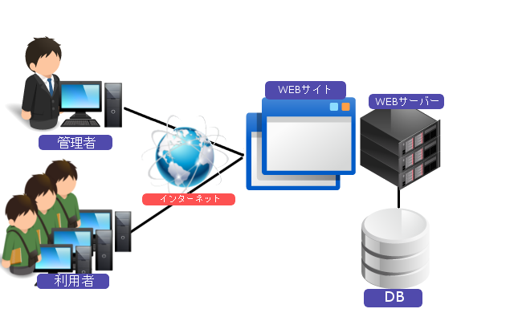

## 2.4 想定ユーザと利用シナリオ

【部員】

部員は活動日時やイベントの情報を確認するために本システムを利用する.活動日程の確認をするため講習日程カレンダーの閲覧を行うことができる.イベントの告知等を確認するためにお知らせ掲示板の閲覧を行うことができる.

【役職】

役職は講習日程カレンダーの編集,お知らせ掲示板の編集を本システムで実施する. 講習日程カレンダーに告知する情報の登録及び編集, 削除ができる.同様に, お知らせ掲示板の登録及び編集, 削除ができる.

# 3. 開発計画

## 3.1 スケジュール

2016年4月25日　要件定義書提出

2016年5月16日　外部設計書提出

2016年5月30日　クラス設計書提出

2016年6月13日　実装終了日

2016年7月7日　テスト，修正及びリファクタリング

2016年7月21日　発表日

## 3.2 開発体制

・プロジェクトマネージャ： 織田　奎太朗

・アプリケーションスペシャリスト：和泉　恵太, 落合　竜也

・ITアーキテクト：江森　智也

・品質保証マネージャ：尾崎　将

## 3.3 成果物定義

要件定義書　：　4月14日～4月25日　織田　奎太朗（全員の場合，作成責任者名）

外部設計書　：　4月25日～5月16日　織田　奎太朗（同上）

クラス設計書　：　5月16日～5月30日　織田　奎太朗（同上）

発表用スライド　：　○月○日～○月○日　織田　奎太朗（同上）

ユーザ操作マニュアル　：　○月○日～○月○日　織田　奎太朗（同上）

日程管理システム　：　○月○日～○月○日　織田　奎太朗（同上）

# 4. 要件定義

## 4.1 機能要求

日程閲覧機能

・日程管理システムは常に任意の月のカレンダーフォームを表示しなければならない.

・日程管理システムは講習予定日が登録された場合, カレンダーフォームの任意の日の欄に講習を行う班名, 講習開始時間, 教室情報を表示しなければならない.

・講習予定日の欄をクリックされたとき, 講習を行う班名, 講習開始時間, 講習終了時間, 教室情報, 講習タイトル, コメントを別ウィンドウで表示しなければならない.

講習情報編集機能

・講習情報編集システムは，カレンダーから情報を追加したい日時を指定された後，内容の編集画面へ遷移しなければならない．

・講習情報編集システムは, 講習情報の追加, 更新, 削除の各種ボタンを表示させなければならない.

・講習情報編集システムは, すでに講習予定情報が登録されていた場合に講習情報の追加を押されたとき, エラー表示をしなければならない.

・講習情報編集システムは, 講習情報の追加の場合, 講習を行う班名, 講習開始時間, 講習終了時間, 教室情報, 講習タイトル, コメントの入力フォームを表示させなければならない.

・講習情報編集システムは, 講習情報の更新の場合, 更新したい日時の登録情報をすべて表示しなければならない.

・講習情報編集システムは, 講習情報の削除の場合, DB上に存在する指定された日時のデータをすべて削除しなければならない.

お知らせ編集機能

・お知らせ編集機能は情報をDBに登録し, 規定の欄に表示出来なければならない.

・お知らせ編集機能は情報をDBから削除し, 規定の欄に表示されている内容を削除しなければならない.

## 4.2 ユースケース図（※一部）

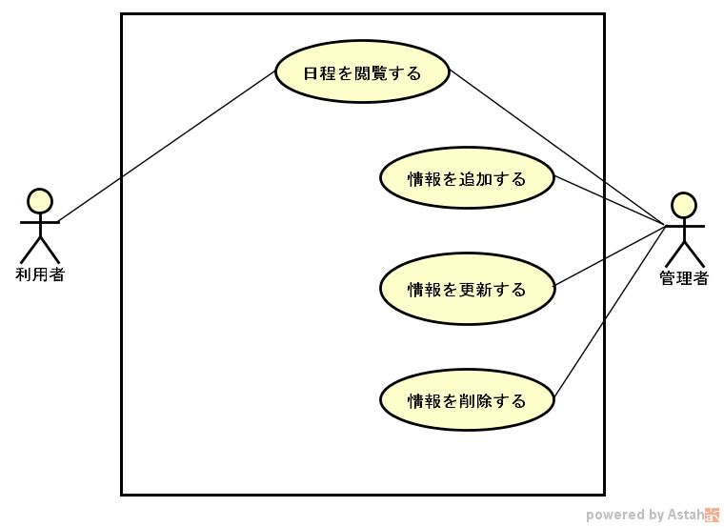

## 4.3 ユースケース文

ユースケース図に対応するユースケース文を書く．

|  |  |
| --- | --- |
| ユースケースID  ユースケース名  アクタ | UC-001  日程の閲覧  利用者, 管理者 |
| 事前条件 | 1. システムに接続している |
| メインフロー | 1. システムは利用者と管理者の両人にカレンダーを表示する 2. DBから講習登録情報を取得し, カレンダーに表示する 3. 任意の日時をクリックした場合に講習情報を表示する |

|  |  |
| --- | --- |
| ユースケースID  ユースケース名  アクタ | UC-002  情報を追加する  管理者 |
| 事前条件 | 1. 管理者としてシステムに接続している |
| メインフロー | 1. 管理者は, 編集画面から追加ボタンをクリックする 2. システムは, 管理者に講習情報を追加するための入力フォーム画面を表示する 3. 管理者は, 入力フォームに対して情報を入力する 4. 管理者は, すべての項目に対して入力を済ませてから, 確定ボタンをクリックする 5. システムは, 入力した情報をDBに追加する 6. システムは, 管理者に追加が確定したことを伝えるメッセージ文とOKボタンを表示する 7. 管理者は更新確定メッセージ文のOKボタンを押す 8. システムは, 入力フォーム画面を閉じる |
| 代替フロー（1） | 講習予定情報が登録されていた場合に講習情報の追加を押された場合（ステップ1から分岐）   1. システムは, すでに情報が存在することを管理者に伝えるエラー文を表示する 2. 管理者はエラー文のOKボタンをクリックする（ステップ1へ戻る） |
| 代替フロー（2） | すべての項目に対して入力を済ましていない.（ステップ4から分岐）   1. システムは,すべての項目に入力を済ませていないことを管理者に伝えるエラー文を表示する 2. 管理者はエラー文のOKボタンをクリックする（ステップ4へ戻る） |

|  |  |
| --- | --- |
| ユースケースID  ユースケース名  アクタ | UC-003  情報を更新する  管理者 |
| 事前条件 | 1. 管理者としてシステムに接続している |
| メインフロー | 1. 管理者は, 編集画面から更新ボタンをクリックする 2. システムは, すでにある講習情報をDBから呼び出して, その情報を更新するために入力フォーム画面を表示する 3. 管理者は, 入力フォームに対して情報を更新入力する 4. 管理者は, すべての項目に対して入力を済ませてから, 確定ボタンをクリックする 5. システムは, 入力された情報をDBに上書きする 6. システムは, 管理者に更新が確定したことを伝えるメッセージ文とOKボタンを表示する 7. 管理者は更新確定メッセージ文のOKボタンを押す 8. システムは, 入力フォーム画面を閉じる |
| 代替フロー（1） | 講習予定情報が登録されていない場合に講習情報の更新を押された場合（ステップ1から分岐）   1. システムは, 更新できる登録情報がないことを管理者に伝えるエラーメッセージ文を表示する 2. 管理者はエラー文のOKボタンをクリックする（ステップ1へ戻る） |
| 代替フロー（2） | すべての項目に対して入力を済ましていない（ステップ4から分岐）   1. システムは, すべての項目に入力を済ませていないことを管理者に伝えるエラー文を表示する 2. 管理者, はエラー文のOKボタンをクリックする（ステップ4へ戻る） |
| 代替フロー（3） |  |

|  |  |
| --- | --- |
| ユースケースID  ユースケース名  アクタ | UC-004  情報を削除する  管理者 |
| 事前条件 | 1. 管理者としてシステムに接続している |
| メインフロー | 1. 管理者は, 編集画面から削除ボタンをクリックする 2. システムは, 削除の確認メッセージと確定ボタンとキャンセルボタンを表示する 3. システムは, 確定ボタンを押されるとDBの講習登録情報を削除する 4. システムは, 削除が終了したことを伝えるメッセージ文とOKボタンを表示する 5. システムは, 管理者がOKボタンを押すと編集画面に戻る |
| 代替フロー（1） | 講習予定情報が登録されていない場合に講習情報の削除を押された場合（ステップ1から分岐）   1. システムは, 更新できる登録情報がないことを管理者に伝えるエラーメッセージ文を表示する 2. 管理者はエラー文のOKボタンをクリックする（ステップ1へ戻る |
| 代替フロー（2） | キャンセルボタンが押された場合（ステップ2から分岐）   1. システムは削除の確認メッセージを削除する |
| 代替フロー（3） |  |